Муниципальное бюджетное общеобразовательное учреждение
«Лицей №1»

ФИЗИЧЕСКАЯ ГАЗЕТА

От самовара к ракете
(материалы для оформления стенда в кабинете физики)

Автор Руднева Елена Николаевна
учитель физики

Тула, 2014

Словарь самоварных терминов
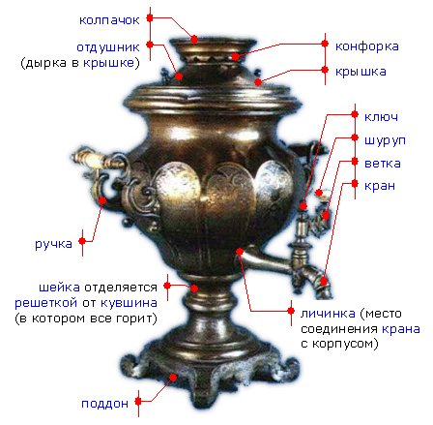

Стенка - основная часть самовара, куда наливается вода для кипячения.
Кувшин - внутренняя труба в самоваре, в которую кладут угли.
Шейка - нижняя часть самовара.
Поддон - основание самовара.
Репеек - фигурная пластинка, прикрепляемая к стенке, в которую врезается кран.
Ветка - ручка разнообразных рисунков для поворачивания крана.
Душничок - отверстие на крышке самовара для выпускания пара при кипении воды
Подшишки - гвозди для прикрепления деревянных шишек.
Шишки - приспособления для снятия крышки на самоваре.
Малинки - гайки, которые навертываются для скрепления шишек с крышкой.
Заглушка - колпачок для закрытия кувшина.
Конфорка - приспособление для чайника.
Круг - литое кольцо на верхней части стенки.

Взгляд физика на устройство самовара

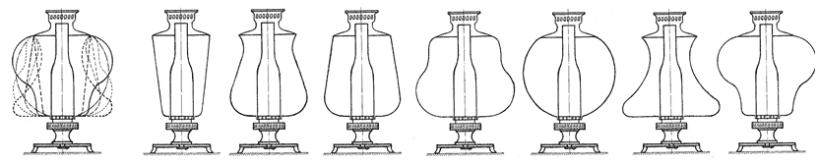
Главная часть самовара - тулово, или корпус для воды. У первых российских самоваров оно напоминало чашу. Со временем выявились более подходящие формы тулова, похожего на ведро, - перевернутый усеченный конус, а также на более сложную комбинацию - верхняя часть конуса, сопряженная с тором. В самоварах с таким туловом вода сначала нагревается внизу, потом принимает тепло от трубы по всему объему.
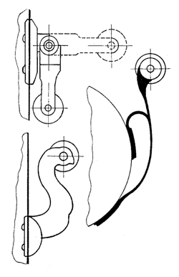
Серьезную конструкторскую задачу представляло собой соединение тулова с трубой. Когда самовар нагревается, кувшин раскаляется докрасна, а температура тулова не превышает точки кипения воды. Русские самоварщики, учитывая столь разный режим нагрева тулова и трубы, соединили их герметично только в одном месте. Тем самым труба и тулово стали вести себя независимо, избегая тепловых напряжений, а значит, и цикличных короблений, которые обычно приводят к разрушению. В то же время тулово и труба, соединенные в одном месте, действовали как консоль - конструкция, закрепленная одной стороной и весьма уязвимая из-за своей малой жесткости. Поэтому русские самоварщики наделили тонкостенное тулово дополнительной жесткостью, используя так называемые рельефы - продольные и кольцевые вмятины, воспринимаемые как украшения. В наше время подобные рельефы широко применяют для усиления тонкостенных авиационных деталей.
Самоварное тулово снабжено ручками для переноски. Они выдерживают немалую нагрузку - вес наполненного водой самовара. Эта нагрузка на небольшом участке, который занимает ручка, может смять, продавить, наконец, прорвать самоварное тулово. Чтобы этого не произошло, ручки ставят вместе с накладками и подкладками - своеобразными плотиками, которые рассредоточивают нагрузку по тулову.

Хитрость самоварного крана

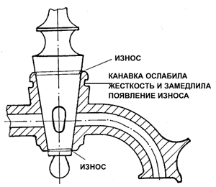
Самоварный кран состоит из трубки с втулкой и стержня с рукояткой. Кран обладает конструктивной хитростью: его части при длительной работе самоуплотняются. Дело в том, что стержень и втулка совмещаются наклонно по конусу. При поворотах поверхность стержня изнашивается, между ним и гнездом появляется зазор. Но кран не теряет герметичности, поскольку стержень под собственным весом смещается вниз, ликвидируя тем самым зазор. Говоря более научно, создается необходимое контактное давление конических поверхностей.
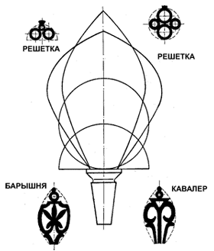
Однако стержень изнашивается неравномерно и быстрее всего возле торцов. Здесь появляются пояски-канавки, по которым, кстати, коллекционеры определяют, как долго пользовались самоваром, каковы его возраст и ценность. Вместе с пояском-канавкой у краев стержня и втулки образуется уступ, который, не позволяя стержню опускаться, прекращает самоуплотнение. Подобный неравномерный износ испытывают широко распространенные в машиностроении соединения конических деталей с разной жесткостью. Самоварные изобретатели справились с неравномерностью износа, выполнив "по науке" низ вертка - с выступающим торцом, а вверху уменьшили жесткость втулки - она снаружи стала иметь канавку. Выравнивают износ и по-иному: открывая и закрывая кран, делают им полный оборот. Если же кран не способен на такой оборот - рукоятка задевает за тулово, равномерного износа не будет.
Рукоятка крана, как правило, достаточно массивна, чтобы удерживать стержень во втулке под напором воды. Этим самоварные мастера походили на средневековых зодчих, которые ставили на крепостные стены тяжелые статуи или башни для выравнивания сил, действующих на сооружение. В то же время рукоятка крана при своем немалом весе достаточно ажурна и обычно напоминает перо, решетку или ветку.

От самовара к ракете

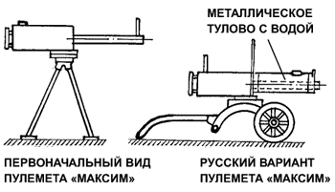
Идеи, воплощенные в самоваре, быть может, послужили толчком для разных конструктивных находок. В 1916 году была испытана безотдачная пушка - стальная труба, имеющая внутри пороховой заряд и у переднего торца снаряд. При подрыве заряда горячие газы выбивали снаряд, а сами выходили с большой скоростью через заднее отверстие, что сводило на нет отдачу трубы-пушки. В этом остроумном и предельно простом изобретении вполне усматриваются самоварные идеи .То же можно сказать и о русском усовершенствовании знаменитого станкового пулемета, созданного английским конструктором Х. Максимом. Речь идет о тонкостенном кожухе, заполненном водой и охлаждающем пулеметный ствол - своеобразную "самоварную трубу" .
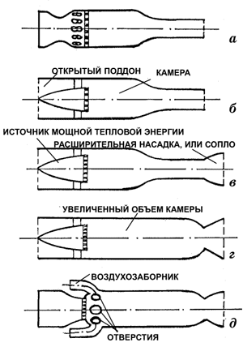
Если положить на бок самоварную трубу, то можно уловить некоторую ее аналогию с реактивным двигателем (рис а). Конечно, тяги от раскаленных углей не хватит для движения трубы, но если в центре решетки поместить источник мощной тепловой энергии, например газогенератор на порохе, а для увеличения потока воздуха открыть поддон, то в принципе получится ракетно-прямоточный двигатель (рис б).
Установив на конце трубы расширяющуюся насадку, играющую роль сверхзвукового сопла, можно нарастить скорость (рис в). Более полное сгорание пороховых газов и дальнейшее повышение тяги связаны с увеличением объема камеры сгорания и соответственно с потреблением воздуха (рис г). Это удастся, если видоизменить газогенератор, а воздух пропускать через боковые отверстия с воздухозаборниками. Подобный "кальмар с щупальцами" сегодня считают последним словом в ракетно-прямоточном двигателестроении (рис д).

Специфика топочного процесса

В трубу помещают горящий древесный уголь, и он продолжает гореть внизу на решетке в потоке воздуха, который поступает в отверстия основания. Воздух нагревается и, поднимаясь вверх в жаровой трубе, отдает тепло воде в самоваре .
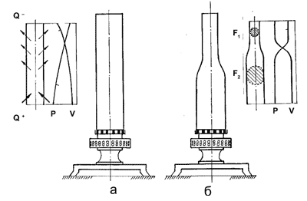
Уголь будет устойчиво гореть, точнее догорать, если есть тяга. Она появляется, когда поток воздуха на одном конце трубы нагревается, а на другом – охлаждается.
Тяге также способствует сужение выходного конца, попутно уменьшающее потери тепла. Современная научная дисциплина - газовая динамика называет такие способы разгона воздушного потока эффектом теплового и геометрического сопел.
Чтобы в самоварной трубе пошел воздух, его надо "сдвинуть", сообщив некоторую начальную скорость, продувая трубу внизу возле решетки (сверху разжигают угли сапогом). Так и в современных прямоточных реактивных двигателях тяга появляется при разгоне воздушного потока до более чем двукратной скорости звука (теория реактивных двигателей под словом "тяга" подразумевает силу, перемещающую летательный аппарат в пространстве).
Суженную вверху самоварную трубу называют кувшином. Благодаря такой форме (сужение верха трубы повышает частоту ее собственных колебаний) самоварной трубе удалось избежать значительного "гудения", что означало бы близость достаточно опасных вибраций типа флаттера. Внутренний диаметр трубы, в широкой ее части, - главная самоварная мера. По этому диаметру определяли все размеры самовара, его высоту и ширину, даже нужное количество углей.
Многие считают, что самовар нужно топить сосновыми шишками или березовыми лучинками. Однако лучшее топливо для самовара - древесный уголь, основным горючим элементом которого является углерод. Уголь горит коротким пламенем красноватого оттенка. После сгорания образуется сравнительно немного золы. Плавится она при температуре 1400°С, в топке самовара недостигаемой, так что получается легко удаляемый порошок. Коэффициент полезного действия самовара на угле довольно высокий, не менее 70%, на дровах -15% (не выше, чем у паровоза).

Нагрев воды в самоваре

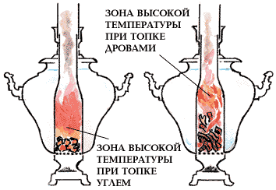
Распределение температур по высоте жаровой трубы при работе самовара на древесном угле таково: самая высокая температура в области очага горения, то есть внизу; верхняя часть жаровой трубы нагрета меньше.
Для нагрева и кипячения воды такое распределение температуры по высоте оптимальное. Более горячая и поэтому более легкая вода поднимается вверх, в полном соответствии с законом Архимеда, а ее место занимает холодная и более тяжелая, из верхних слоев резервуара.
Таким образом, благодаря естественной конвекции жидкость интенсивно циркулирует, перемешивается и равномерно прогревается по всему объему.
При топке самовара дровами распределение температур другое. Наиболее сильно жаровая труба нагревается в зоне сужения, то есть в верхней части теплообменника; в нижней же части топки совсем нежарко, так что нагрев воды происходит в основном у крышки самовара. Нагретая и более легкая вода так вверху и остается, а конвекция не возникает. Когда самовар, переведенный на дрова, начинает шипеть и брызгать из-под крышки горячими каплями, это совсем не означает, что вода вскипела. Может оказаться, что жидкость, находящаяся в придонной области и наполняющая чашки через кран, чуть теплая. Теплопроводность воды невысокая, и без конвекции она прогревается слабо.
Более того, самовар - не просто кипятильник. Он ещё и химический реактор -
смягчитель жесткой воды, что очень важно, так как чай, заваренный в жесткой воде, невкусен. При кипячении жесткость снижается, так как образовавшиеся нерастворимые карбонаты (накипь) откладываются на стенках трубы и корпуса (тулова), а основная часть их оседает на дно. Правда, со временем эффективность реакции из-за этого уменьшается, так что накипь необходимо удалять. Примечательно, что самоварных дел мастера никогда не делают кран у самого дна, а всегда несколько выше, для того чтобы осевшая накипь не попадала в приготавливаемый напиток.
... Давай-ка наколем лучины,
Раздуем себе самовар!
За верность старинному чину!
За то, чтобы жить не спеша!
Авось, и распарит кручину
Хлебнувшая чаю душа!
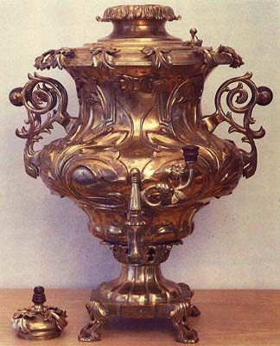
Александр Блок.

Тульский самовар… В нашем языке это словосочетание давно стало устойчивым. "Самовар - водогрейный для чаю сосуд, большей частью медный с трубою и жаровнею внутри" - такое определение дано в Толковом словаре русского языка В. И. Даля. В словаре указано функциональное предназначение самовара - нагревать воду, но для русского быта и всего уклада жизни самовар значил гораздо больше, чем просто водонагревательный прибор. Самовар был для русского человека своеобразным символом семейного очага, уюта, дружеского общения. Можно бесконечно говорить про тульский самовар, но с точки зрения учителя физики самовар – это физический прибор. Да! Пусть пузатый, расписной, пышущий жаром, но прибор, с помощью которого можно изучать различные вопросы школьного курса физики.
Викторина
- Зачем «ключ» на кране самовара полируют?
- Зачем на самовар ставят трубу?
- Зачем ручки самовара делают деревянными?
- Зачем делают в крышке самовара дырочки?
- Зачем «ветку» на кране самовара делают длинную?
- Зачем самовар накрывают крышкой?
- Зачем «шейку» самовара делают резной (с отверстиями)?
- Зачем чайник для заварки ставят на «конфорку» самовара?
- Может ли самовар с водой нагреться до 120°?
- Можно ли самовар использовать в космосе?
- Почему спираль в электрических самоварах ставят в низу?
- На что тратится больше теплоты: на нагревание самого самовара или воды в нем?
- Почему самовар не расплавится от горящих углей, пока в нем есть вода?
- Почему вода из самовара вытекает сначала быстро, а потом медленнее?
- У хороших хозяек самовар всегда стоял начищен. Для чего важно, чтобы самовар блестел?
Эксперимент
Измерение объёма капли холодной воды.
Для этого удобно использовать медицинскую пипетку, но намного лучше – самовар, приоткрыв его кран так, чтобы капли падали медленно, и их было удобно считать. Накапайте в мензурку 200 капель воды, когда самовар холодный.
Какой объём получился? Поделив его на 200, вы найдёте объём одной капли. Выразите его в кубических миллиметрах.
Измерение объёма капли горячей воды.
Внимание: выполнять под наблюдением взрослых!
Повторите выполнение предыдущего задания с каплями из самовара, когда он только что закипел.
Больше или меньше получился объём одной капли по сравнению с холодным самоваром? Может, вы ошиблись при проведении опыта? Проверьте ещё раз. Не ошиблись? Остались вопросы? Добро пожаловать с ними к учителю!
Детская задача, предложенная Я. И. Перельманом:
«Самовар, вмещающий 30 стаканов, полон воды. Вы подставляете стакан под его кран и с часами в руках следите по секундной стрелке, за какое время стакан наполняется до краев. Допустим, что за полминуты. Теперь зададим вопрос: за какое время опорожнится весь самовар, если оставить кран открытым?»
Казалось бы, здесь детски простая арифметическая задача: один стакан вытекает за полминуты, – значит, 30 стаканов выльются за 15 минут.
Но сделайте опыт. Окажется, что самовар выливается не в четверть часа, как вы ожидали. Что здесь надо учитывать?

И еще вопрос!
Будет ли работать самовар в невесомой кухне?!
(рассмотри вопросы)
1.Можно ли налить воду из бутылки в самовар? .
2.Будет ли гореть пламя?
3. Как будет нагреваться вода?
4. Как вода будет кипеть?
Изобретатель
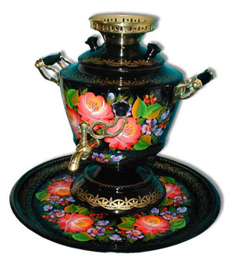
"СДЕЛАЕМ НАОБОРОТ!.."
Завод получил заказ - нужно было выпустить большую партию сувенирных самоваров. Самовар маленький, всего на два стакана, но работать должен как настоящий. А для этого необходимо проверить, не протекает ли он, нет ли где-нибудь небольшого отверстия. Контролёры заливали воду в самовар и смотрели, не просочится ли наружу капелька воды... Но попробуй, разгляди маленькую капельку!
- Давайте покрасим воду, зачерним её, - предложил один контролёр.
Так и сделали. Действительно, чёрные капли обнаружить было легче. И всё-таки контроль оставался медленным и ненадёжным.
- Может быть, попробуем усилить освещение? - предложил главный инженер.
И тут появился изобретатель.
- От яркого света быстро устанут глаза, - сказал он. - Сделаем наоборот. Потушим свет. Или оставим eгo, но ослабим.
- А как же обнаруживать капельки? - спросил кто-то.
- Очень просто, - ответил изобретатель и объяснил, что надо сделать.
Предложение оказалось очень удачным. Как вы думаете, что предложил изобретатель?
Г.Альтов. "Пионерская правда", 19.08.1980. - С.4.

Источники
Тульский самовар. - Тула: Приокское книжное издательство,1989.
Хомяков А.Новый взгляд на старый самовар//Наука и жизнь. -1999. № 6.
Низовцев А. Самовар c теплотехнической точки зрения //Наука и жизнь.-2001, №12
http://www.goldengrail.ru/i/big/2206.jpg
http://megasklad.ru/data/photoes/393615.jpg
http://magazin-samovarov.ru/about_samovars/ustroistvo_samovar1/garovui/
http://www.samovaroff.net/functioning/
http://www.fizika.ru/zadachki/index.php?id=1580&mode=task&theme=01
http://bookre.org/reader?file=154160&pg=8

